Туристический калейдоскоп.

На протяжении многих лет в «ОЦ №11 Майкопского района» сформировалась целая система дополнительного образования, которая дает возможность построения индивидуальной траектории образовательного маршрута ребёнка, ориентированного на успех. На сегодняшний день дополнительное образование школы реализует три направления: естественнонаучное, техническое и туристско-краеведческое. Сохранение и укрепление здоровья учащихся – одно из приоритетных направлений развития школы и системы дополнительного образования. В рамках федерального проекта «Успех каждого ребенка» национального проекта «Образование» в МБОУ «ОЦ №11 Майкопского района» уже третий год действует детское туристско-краеведческое объединение «Комбинированный туризм».

Согласно календарно-тематическому планированию объединения в ноябре 2023 года прошло спортивное мероприятие «Туристический калейдоскоп». Данное мероприятие провела педагог дополнительного образования Долганова Валентина Николаевна. В качестве приглашенных гостей, присутствовали родители обучающихся, директор школы и заместитель директора по УВР, педагоги дополнительного образования.

Дети продемонстрировали свои навыки, полученные в процессе посещения туристического объединения «Комбинированный туризм». В ходе мероприятия были сформированы две команды. Перед детьми стояла задача показать навыки пользования туристическим инвентарем, умение работать в команде, принимать правильное решение в нестандартной ситуации.

Ребята с интересом приняли участие в данном мероприятии, с энтузиазмом обсуждали соревнованния. Родители с гордостью смотрели на своих детей и были довольны их результатами.

«Турист обладает разными навыками: правильно ходить, развести огонь, сварить кашу, ориентироваться и не заблудиться в лесу, быстро починить одежду. Поэтому быть туристом очень полезно», комментирует ученик 4 класса Белоглазов Руслан.

«Дети под большим впечатлением, хотели бы чаще принимать участие в подобных мероприятиях. Наглядность образовательного процесса усиливает заинтересованность учеников в изучении той или иной науки, а также в целом улучшает его. Мне все понравилось, главное не победа, а участие», отмечает мама ученицы 3 класса Разумова Н.М.

«Туризм – это не только средство физического и прикладного воспитания. Велика роль туризма в воспитании нравственных качеств личности школьника. Нельзя недооценивать и того, что детскому возрасту свойственно стремление к необычности, к приключениям и романтике. Туризм – прекрасное средство, которое естественным путем удовлетворяет потребности ребят. В походе ребята раскрываются совсем с другой стороны, чем в школе. В этом отношении поход особенно ценен для учителя, так как позволяет глубже понять натуру каждого из ребят и найти подход к нему», комментирует директор МБОУ «ОЦ №11 Майкопского района» Пономарева 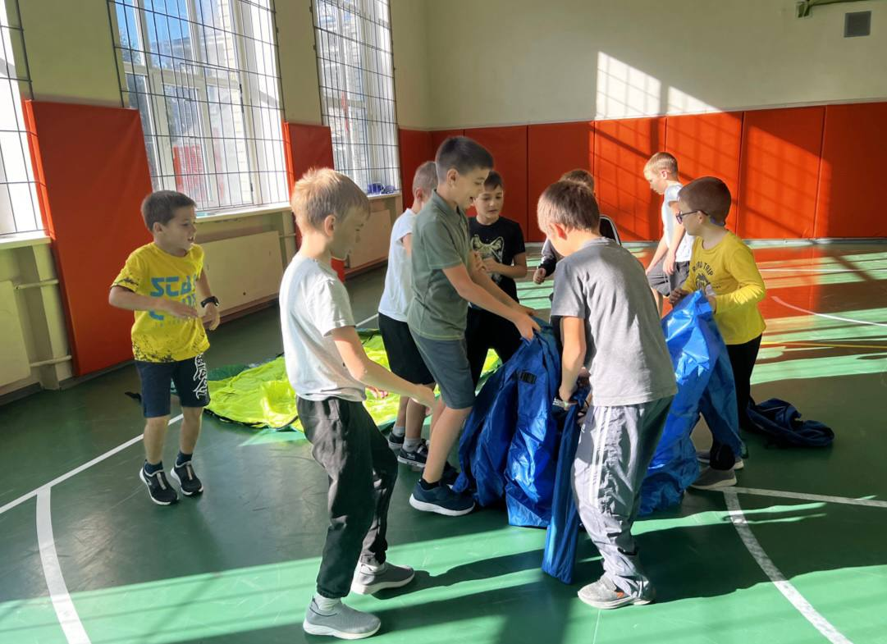Н.В.

Исп. Долганова В.Н. - педагог дополнительного образования

Тел: 8-918-423-87-34.

.